igus举行2020年数字创新展会

100多款运动塑料创新产品向客户展示如何降低成本并精进技术

在虚拟展会中，igus将展示运动塑料领域的100多款创新产品和拓展型号。展台的实际面积约400平方米，现已通过互联网向所有观众开放，并使用多媒体直观展现“降低成本、精进技术：这是我们的使命”这一主题。展台和多媒体展示只是数字化服务的一部分，igus还可为客户安排私人导览、私人会议和小组会议。

在虚拟展会中，igus向参观者展示如何使用高性能工程塑料来可持续地延长运动应用的使用寿命并降低成本。德国igus公司的首席执行官Frank Blase表示：“当展会被一个个取消后，我们突然想到：为什么不在自己的工厂创建一个展会，并与全世界分享呢？” 于是，igus在其科隆总部搭建了一个400平方米的展台，并通过www.igus.com.cn/virtualexhibition向所有人进行网络展示。 在每一个展位，参观者都可以通过显示屏、影片和文字进入运动塑料的世界——从专为拖链设计的SPE电缆、轻型drylin直线伸缩装置，到智能塑料解决方案，一切应有尽有。点击链接，参观者就可以前往相关网页查看更详细的技术信息和视频。

真实展台，虚拟参观
虚拟展会是igus数字化咨询服务的一部分。任何一位想获得新品详细信息的观众都可以预约客户顾问，与他们一起在网上游览虚拟展台的各个展位。参观者无需离开自己的工位，就能通过互联网“云逛展”，并与igus的产品专家和行业专家进行私人会谈。通过平板电脑，igus专家就可以引导客户参观展台，介绍展品并在机器上演示其如何使用。此外，还可以开展一系列教程和网络研讨会，以便客户深入了解igus运动塑料的各种知识。您可以在https://www.igus.com.cn/info/igus-academy上找到有关igus学院的更多信息。

图片说明：

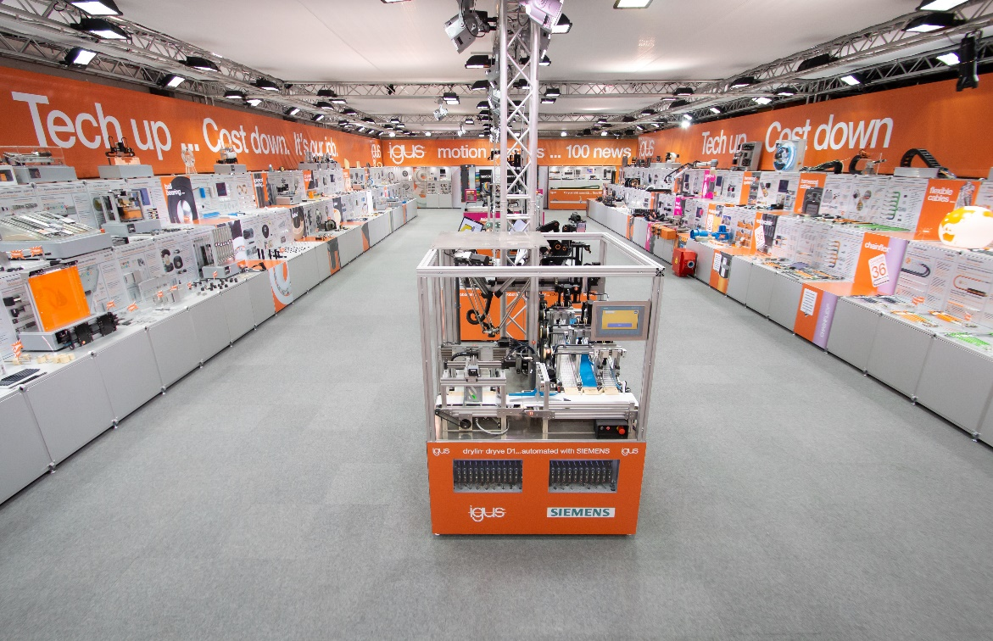
图片 PM2420-1
虚拟参观igus展台：150个显示屏和40个视频向参观者展示100多款运动塑料创新产品，各项创新一目了然。（来源：igus GmbH）

新闻联系：  王波  市场部经理  易格斯（上海）拖链系统有限公司  上海市奉贤区环城北路50号  201401 上海  电话：+86 - 21 - 8036 6996  传真：+86 - 21 - 8036 6997  awang@igus.com.cn  www.igus.com.cn/press | 关于易格斯：  igus GmbH是国际领先的拖链系统和工程塑料滑动轴承制造商。该家族公司总部位于科隆，业务遍布35个国家和地区，全球员工约4,150人。2019年，igus面向运动应用的运动塑料达到7.64亿欧元的销售额。igus运营着业内最大的测试实验室和工程，根据客户需求提供创新产品和解决方案，并快速交付。

"igus", “Apiro”, "chainflex", "CFRIP", "conprotect", "CTD", „drygear“, "drylin", "dry-tech", "dryspin", "easy chain", "e-chain", "e-chain systems", "e-ketten", "e-kettensysteme", "e-skin", "e-spool“, "flizz", “ibow”, “igear”, "iglidur", "igubal", “kineKIT”, "manus", "motion plastics", "pikchain", "plastics for longer life", "readychain", "readycable", “ReBeL”, "speedigus", "triflex", "robolink", “xirodur”, and "xiros" 等注册商标在德意志联邦共和国及其他国家和地区均受法律保护。

